GIỮ GÌN TRUYỀN THỐNG KHAI BÚT ĐẦU NĂM

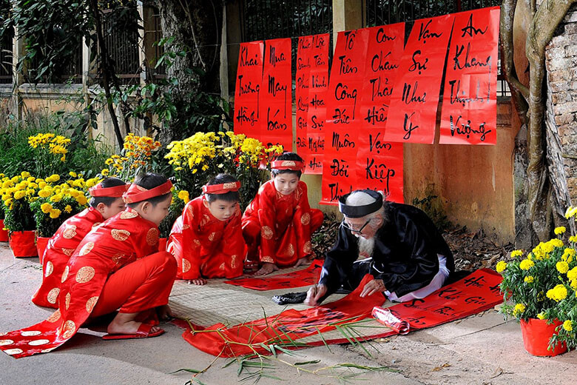

1. Khai bút đầu năm là gì?
Khai bút đầu năm (hay còn gọi là khai bút đầu xuân) là tập tục từ xa xưa của người Việt, thể hiện qua việc chúng ta chắp nét bút để viết nên những con chữ đầu tiên và những ngày đầu năm mới. Người xưa quan niệm những nét bút mạch lạc, rõ ràng, đẹp đẽ viết ra những điều tốt lành giống như một lời cầu chúc năm mới đến mọi sự thuận lợi, suôn sẻ, hanh thông. Việc khai bút đầu xuân đặc biệt được những người trong ngành giáo dục, học sinh, sinh viên, những ai làm công việc liên quan đến viết lách, gắn bó với câu chữ coi trọng.
Truyền thống khai bút đầu năm vẫn được gìn giữ qua nhiều thế hệ, tuy nhiên ngày nay việc này có một vài thay đổi so với tập tục khi xưa. Nếu như trước đây việc khai bút đầu năm thường được các ông đồ, nhà nho, các bậc học sĩ thực hiện thì ở thời hiện đại, bất cứ ai cũng có thể làm việc này. Đối tượng phần lớn vẫn là học sinh, người làm nghề giáo dục, nhà văn, nhà thơ, nhà báo,…
Khai bút đầu năm là một nét đẹp trong văn hóa ngày Tết
Ngày xưa, những ông đồ thường chuẩn bị những câu đối đỏ mang ý nghĩa tốt đẹp với nét chữ “rồng bay phượng múa” vào dịp Tết. Họ có thể bán hoặc tặng cho những ai mến mộ và muốn treo câu đối trước nhà để cầu bình an, tài lộc. Hình ảnh ông đồ “Bày mực tàu giấy đỏ/Bên phố đông người qua” trong bài thơ Ông Đồ của Vũ Đình Liên giúp ta hình dung rõ ràng hơn. Thông qua công việc “cho chữ” này, thì các ông đồ, nhà nho cũng thực hiện tục khai bút đầu năm.
Ngày nay, việc khai bút đầu năm có thể không phức tạp và trang trọng như vậy, nhưng thường những dòng chữ viết ra vào đầu năm mới vẫn là những lời chúc tốt đẹp, cầu an lành, hạnh phúc. Đây cũng là một cách để các bạn học sinh, sinh viên và người thuộc nhiều ngành nghề khác thể hiện sự tôn trọng với tiếng Việt, với con chữ, với người nhận chữ và cả sự nghiệp học hành.

2. Nguồn gốc khai bút đầu xuân
Theo truyền thuyết kể lại, tục lệ khai bút đầu năm đã có từ thế kỷ thứ 13, tức là vào thời nhà Lý – Trần. Phong tục đẹp này gắn liền với nhà giáo Chu Văn An – Người thầy được các thế hệ học trò kính trọng và các câu chuyện về ông còn truyền mãi đến ngày nay. Ông từng đậu Thái học sinh tuy nhiên ông không nhận chức mà quyết định ở lại vùng đất Chí Linh (thuộc tỉnh Hải Dương ngày nay) để dạy học. Vào ngày Tết khi học trò đến thăm thầy, ông thường tự tay viết tặng chữ cho họ.
Tục lệ khai bút đầu năm gắn liền với nhà giáo Chu Văn An

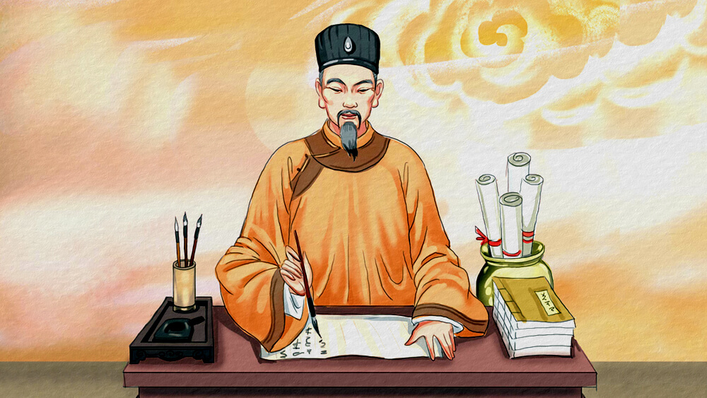

3. Ý nghĩa của phong tục khai bút đầu năm
Khai bút đầu năm là một nét đẹp trong văn hóa của người Việt. Từ xưa, các vị học sĩ, học giả vào ngày đầu năm mới hoặc chính xác ngay sau thời khắc giao thừa sẽ đốt lư trầm trên bàn sau đó tay cầm bút thảo ra những nét chữ đầu tiên một cách thành tâm. Đó có thể là một câu đối trọn vẹn hoặc chỉ đơn thuần là những chữ mang ý nghĩa tốt lành như An, Lộc, Phúc, Thọ, Tín,… Những nét chữ đẹp với câu từ hay như một lời cầu chúc cho năm mới mọi sự hanh thông, trọn vẹn và viên mãn.
Nét chữ đầu năm với những câu từ ý nghĩa cầu chúc năm mới nhiều may mắn
Tục khai bút đầu năm còn là truyền thống thể hiện tinh thần hiếu học, tôn sư trọng đạo, cầu cho năm học sắp tới sẽ đạt được những thành tích tốt. Vì vậy có thể hiểu tại sao đến nay tập tục này còn được duy trì trong lứa tuổi học sinh, sinh viên. Khai bút đầu xuân còn gắn liền với nét đẹp tâm hồn và tri thức, nên càng được nhân rộng đến các đối tượng, tầng lớp khác trong xã hội.
Nhìn chung thì tục lệ khai bút đầu năm không đòi hỏi nghi thức quá cầu kỳ, rất dễ thực hiện và chỉ cần chúng ta bỏ một ít tâm sức nhưng lại mang giá trị truyền thống sâu sắc.

4. Thủ tục để khai bút đầu năm
Dù không bắt buộc nhưng với những ai coi trọng việc khai bút đầu năm thì bạn nên chuẩn bị thật tốt trước khi hạ xuống những chữ viết đầu tiên trong năm. Thủ tục khai bút đầu năm với mỗi người không giống nhau, nhưng cơ bản thì bạn cần thực hiện những điều sau đây:Cần chuẩn bị những gì để khai bút đầu năm?
- Ăn mặc chỉnh tề, nghiêm túc, sạch sẽ;
- Chuẩn bị bút: Việc này rất quan trọng, bạn nên chọn loại bút viết chữ đẹp, bút máy và cần kiểm tra bút thật kỹ, tránh sự cố đầu bút bị hỏng hoặc hết mực, nét không liền mạch khi khai bút đầu xuân;
- Chuẩn bị giấy: Đây có thể là một tờ giấy trắng, một quyển vở, quyển sổ. Nếu có điều kiện, bạn hãy chuẩn bị một tờ giấy đẹp, viết những điều thật hay để giữ làm kỷ niệm hoặc tặng cho người thân;
- Ngồi ngay ngắn vào bàn;
- Chuẩn bị những điều hay, ý đẹp để viết;
- Viết nắn nót, cẩn thận từng câu từ.

Sưu tầm: Nguyễn Thị Hồng Hạnh

